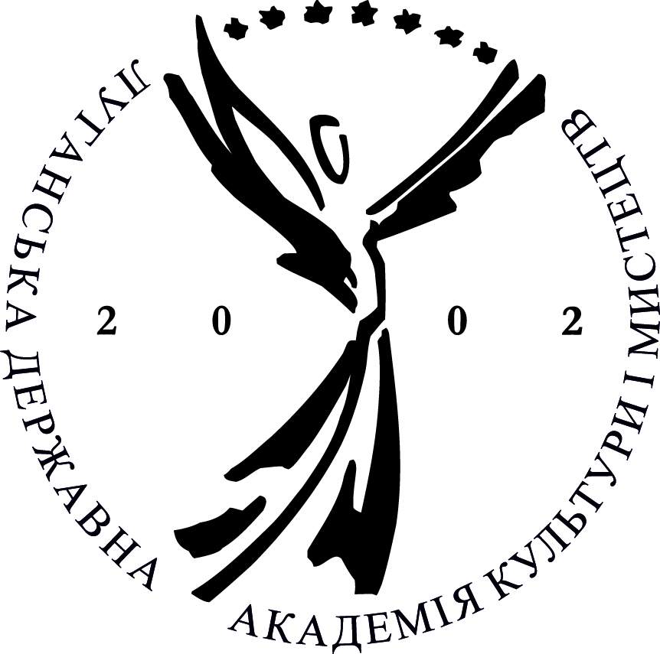 | Министерство культуры Украины  Луганская государственная академия культуры и искусств  Факультет изобразительного и декоративно-прикладного искусства  Кафедра художественно-компьютерной графики

ИНФОРМАЦИОННОЕ ПИСЬМО О ПРОВЕДЕНИИ

І ВСЕУКРАИНСКОГО ОТКРЫТОГО КОНКУРСА ИЛЛЮСТРАЦИЙ МОЛОДЫХ КОМПЬЮТЕРНЫХ ГРАФИКОВ

Луганская государственной академия культуры и искусств проводит

І ВСЕУКРАИНСКИЙ ОТКРЫТЫЙ КОНКУРС ИЛЛЮСТРАЦИЙ МОЛОДЫХ КОМПЬЮТЕРНЫХ ГРАФИКОВ «КЛЮЧ»

Цель Конкурса:
- содействие развитию и продвижению культуры цифровых технологий в искусстве иллюстрации;
- популяризация современного художественного образования в Украине;
  - содействие новой творческой реализации молодых людей;
  - выявление и продвижение одаренной молодежи.
Задачи конкурса:
- оживление литературного интереса и понимания преемственности национальной культуры;
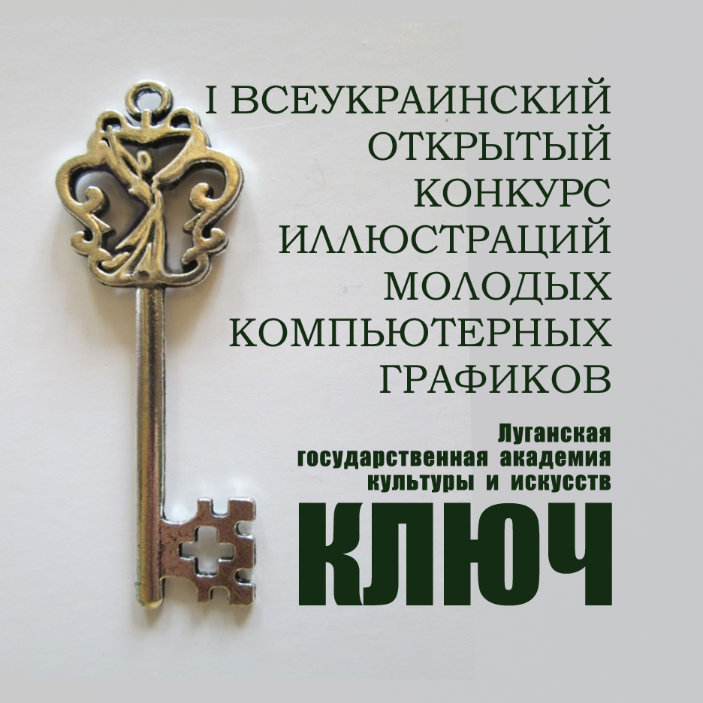
- содействие развитию заинтересованных связей между учебными заведениями, художественными студиями, художественными школами.
К участию в конкурсе приглашаются молодые люди, способные создавать компьютерные иллюстрации к литературным произведениям и к авторским историям и рассказам, а также компьютерные открытки. Приветствуются, как иллюстрации известных произведений – былин, сказок, рассказов, повестей, так и своих собственных литературных сочинений.
Стилевых ограничений нет. Авторы по своему усмотрению могут применять художественные стили и изобразительные формы, манеру, выразительные средства, графические редакторы.

К участию в Конкурсе приглашается творческая молодежь от 16 до 20 лет.
Участники Конкурса заполняют анкеты (приложение № 1), (приложение № 2 и (или) приложение № 3) и присылают заполненную заявку, аннотацию и работу по адресу: tatyanamom@yandex.ua Работы без оформленных приложений № 1 и № 2 и (или) № 3 к рассмотрению Жюри приниматься не будут.

Конкурс проводится по номинациям:
  - «Иллюстрация» – иллюстрация к любимой книге или собственной истории (выполненная на компьютере);
  - «Открытка» – подарочная открытка со стилизованным под любую графическую технику (не фотография) изображением родного города, села, поселка «Привет из …» (выполненная на компьютере).
Требования к работам:
- в номинации «Иллюстрация»: одна иллюстрация по мотивам любимого художественного произведения, выполненная на компьютере в любом графическом редакторе. Формат – jpg., сжатие/качество – 75 %, 1024 рх. по длинной стороне.
- в номинации «Открытка»: одна открытка, представляющая населенный пункт (малую родину) автора, выполненная на компьютере в любом графическом редакторе. Формат изображения – jpg., сжатие/качество – 75 %, 1024 рх. по длинной стороне.
Жюри оценивает присланные на Конкурс работы. После просмотра Жюри, присланные на Конкурс работы выставляются на сайте Луганской государственной академии культуры и искусств: http//www.lgiki.com.ua

Сроки проведения Конкурса:
Конкурс проводится с 15 ноября по 15 января 2013 года.
О дате объявления подведения итогов и награждения победителей Оргкомитет сообщает дополнительно по окончанию Конкурса.
На торжественное награждение победителей приглашаются участники конкурса и победители.

Премии и награды:
За лучшие работы Оргкомитетом Конкурса установлены премии в каждой номинации:
- две первые премии;
- две вторые премии;
- две третьи премии.

Также установлены поощрительные премии в каждой номинации:
- за образное решение;
- за техническое мастерство.
Жюри по согласованию с Оргкомитетом Конкурса имеет право присуждать не все премии.
Заявки и материалы присылать по адресу Оргкомитета не позднее 23 часов 59 минут 15.01.2013 г.
Жюри Конкурса доводит результаты Конкурса до победителей в письменном виде, Результаты Конкурса размещаются на сайте Луганской государственной академии культуры и искусств: http://www.lgiki.com.ua
С Положением о Конкурсе можно ознакомиться на сайте Луганской государственной академии культуры и искусств: http//www.lgiki.com.ua

АДРЕС ОРГКОМИТЕТА КОНКУРСА:
Луганская государственная академия культуры и искусств, корпус 3

ул. Годуванцева, 3, г. Луганск, 91005, Украина.

Оргкомитет І Всеукраинского открытого конкурса иллюстраций «Ключ»

молодых компьютерных графиков
Тел.: (0642) 49-34 33 (тел./факс: (0642) 52 52 76)
E-mail: tatyanamom@yandex.ua
Контактное лицо: Швыдкая Татьяна Александровна, профессор кафедры художественно-компьютерной графики Луганской государственной академии культуры и искусств, моб. тел.: +380 50 470 56 07

